МИНОБРНАУКИ РОССИИ
ФГБОУ ВО Череповецкий государственный университет
Институт информационных технологий

Кафедра: МПО ЭВМ
Дисциплина: Программирование на ассемблере

ЛАБОРАТОРНАЯ РАБОТА № 2
Тема: Логические команды языка ассемблер

Выполнил: Ульянов Александр Сергеевич
студент гр. 1ПИб-01-2оп-21
Проверил: Виноградова Людмила Николаевна

Череповец, 2022 г.

Цель работы: изучить логические команды МП8086. Закрепить навыки компиляции программ на ассемблере и использования отладчика Turbo Debugger.
Вариант 5
(a - 4 & 2) / (!b + (c ^ 5)) - !d
CODE SEGMENT ; (a - 4 & 2) / (!b + (c ^ 5)) - !d
ORG 100h
ASSUME CS:CODE
Start:
MOV AX, c
XOR AX, 5

MOV BX, AX

MOV AX, a
SUB AX, 4
AND AX, 2

MOV CX, b
NOT CX

ADD BX,CX

IDIV BX

MOV BX, d
NOT BX

SUB AX, BX

INT 21h

a DW 10
b DW 5
c DW 2
d DW 10
CODE ENDS
END Start

Тест 1.
a DW 10
b DW 5
c DW 2
d DW 10
Наблюдаем в AX 2, что и является нашим ответом
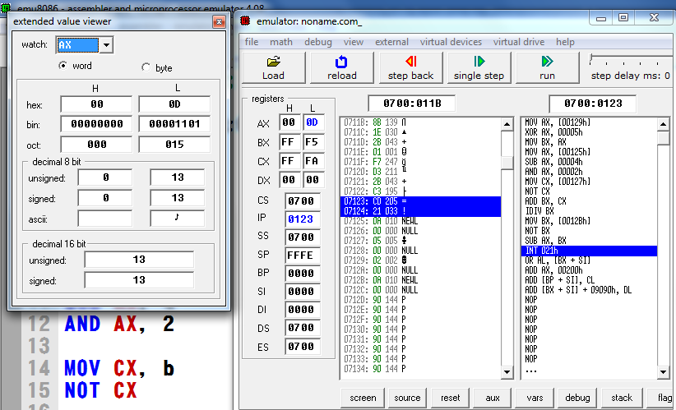
Тест 2.
a DW -10
b DW 5
c DW 2
d DW 10
Наблюдаем в AX 2, что и является нашим ответом
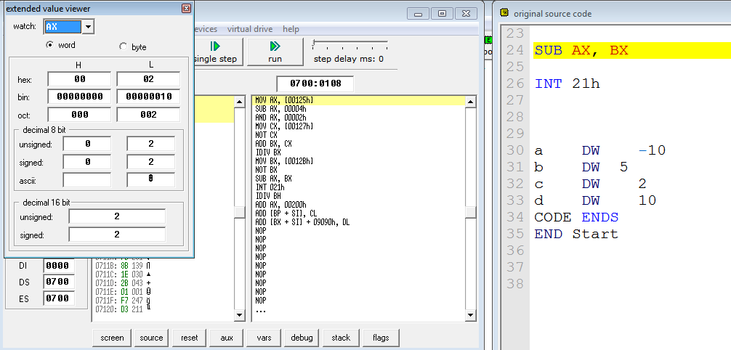
Тест 3.
a DW -10
b DW -5
c DW 2
d DW 10
Наблюдаем в AX 11, что и является нашим ответом
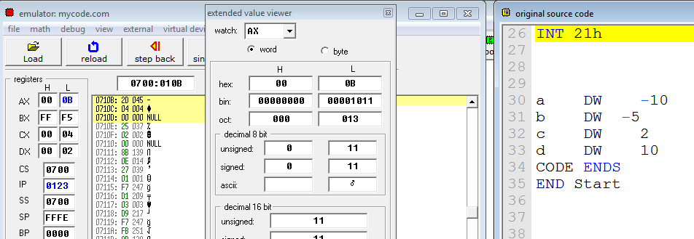

Тест 4.
a DW -10
b DW -5
c DW -2
d DW 10
Наблюдаем в AX 9, что и является нашим ответом
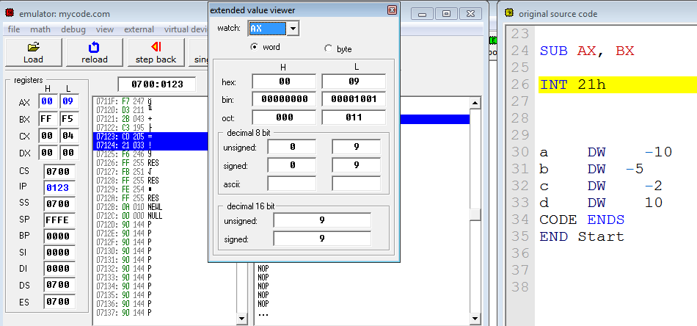

Тест 5.
a DW -10
b DW -5
c DW -2
d DW -10
Наблюдаем в AX -11, что и является нашим ответом
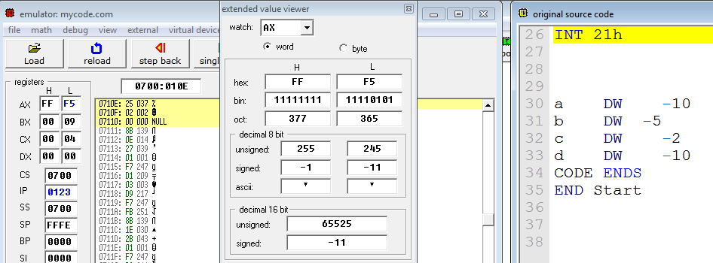
Контрольные вопросы
- Какие логические команды существуют для МП 8086?
- OR – или AND - и NOT – отрицание (выполняются побитого)
- Чем отличаются действия команд NOT и NEG?
- Команда NOT только инвертирует все биты числа, но не делает его отрицательным. А команда NEG именно делает число отрицательным.
- Какими арифметическими и логическими командами можно заменить действие команды NEG?
- все разряды числа инвертируются, а затем к результату прибавляется единица.
- В каких случаях выполнение команды OR дает такие же результаты, как выполнение команды ADD?
- Если все разряды одного числа отличаются от разрядов другого числа соответственно.
- Какими способами можно обнулить регистр общего назначения?
- Присвоить регистру значение 0

